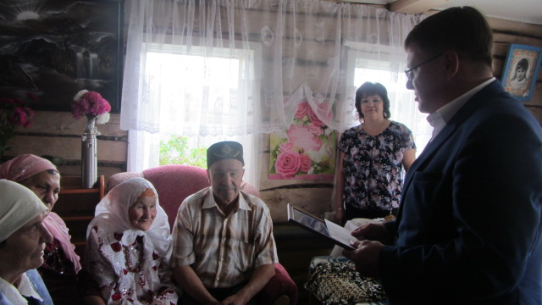
21 августа с 90 –летним юбилеем поздравляли Камалову Закию Гариповну
от руководства района Айдар Фандасович
от Управленнии социальной защиты населения Фаузия Инсафовна

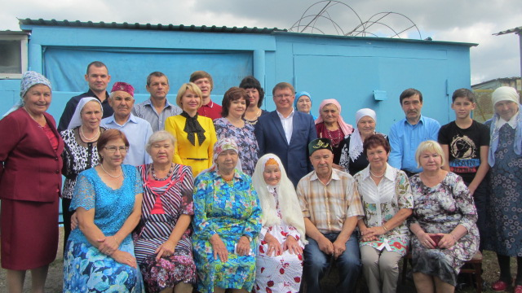
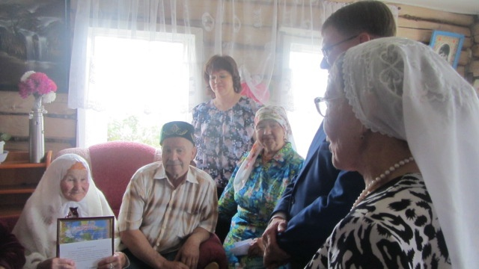
от Совет ветеранов Алькеевского сельского поселения Хуршида Хасовна

